Calcite · M3 学习笔记 —— 圈选（空间范围查询）是怎么做出来的
这份笔记怎么读
它只讲一件事：在地球上圈一块区域，怎么立刻知道哪些轨迹穿过它。
按你边做边学的习惯，这份笔记讲五件事：这件事为什么要做 → 原理是什么（空间索引、缓冲区、平面 vs 球面）
→ 代码在哪 → 哪里会出错、错成什么样 → 以后往哪加。
时间：2026-09-25 · M3 交付项之一（另一项是路网匹配评估，结论见设计文档第 12 节）
权威文档：docs/superpowers/specs/2026-09-25-m3-within-design.md
所有数字都是本机实测（PostgreSQL 18.3 + PostGIS 3.6 / 库内 246 条轨迹 / 286,019 个点）。

0. 一句话
**在地球上拉一个框 / 画一个多边形 / 点一个中心给半径，立刻得到：哪些轨迹穿过它、
里面有多少个点、累计多长、跨越什么时间，并把命中的轨迹叠在地球上。**
真实界面（五边形圈选，命中 3 条轨迹）：
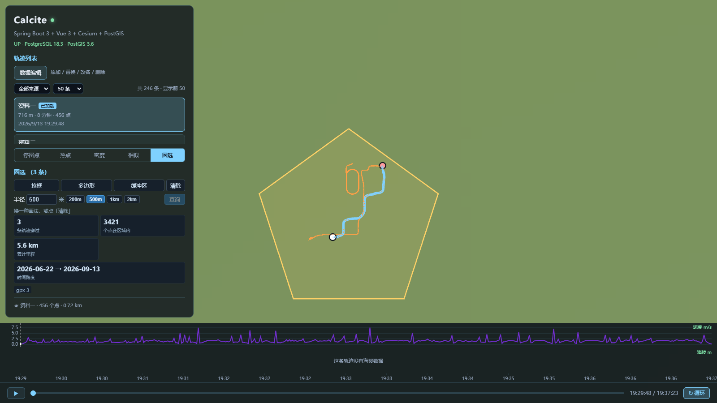
图 0 · 圈选实际界面：五边形区域 + 命中轨迹 + 面板统计

1. 你现在能做什么

1.1 三种画法，入口都在「圈选」这一档
前端分析面板从四档变成五档：[停留点 | 热点 | 密度 | 相似 | 圈选]。
画法 | 操作 | 什么时候结束 | 结束后
拉框 | 按住左键拖动（实时显示矩形预览） | 松手 | 松手即查
自由多边形 | 单击逐个加点（实时显示已画折线，回到起点时高亮） | 双击 / 点回起点 | 闭合即查
缓冲区 | 单击地图选中心（半径用面板上的档位：10m / 200m / 500m / 1km / 2km） | 单击即查 | 改完半径点「查询」可用同一中心重查

缓冲区（半径 1 km，注意它是个圆，不是精度很差的方块）：
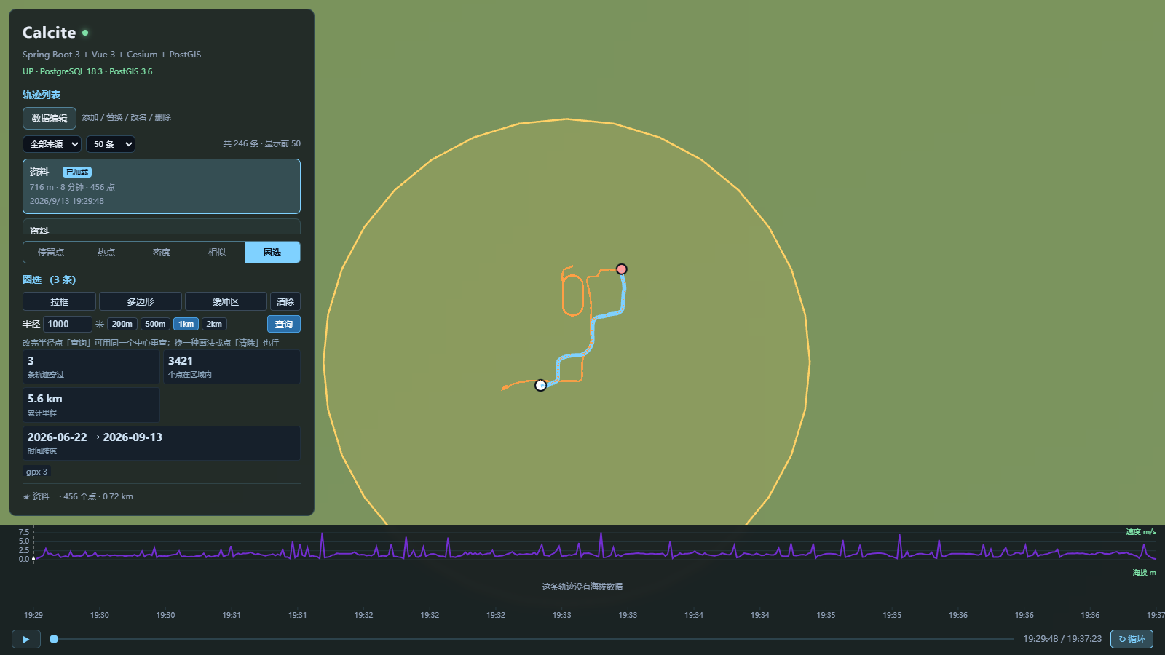
图 0b · 缓冲区：后端把半径算成圆多边形，再和手画多边形走同一条判定

1.2 面板上那几个数字是什么意思（口径写死，否则会被误读）
数字 | 口径
N 条轨迹穿过 | 轨迹的线与区域多边形相交的条数（不是"点落在里面"）
M 个点在区域内 | 区域内点的个数，且同样受时间窗筛选（这条是评审时抓出来的缺陷，见第 7 节）
累计里程 | 命中轨迹的整条长度之和（track.distance_m 派生列，不是"区域内的那一段"）
时间跨度 | 命中轨迹的 start_time 最小值 → 最大值（按轨迹时段筛选，不是按点）

⚠️ 这张表值得背下来。一个圈选接口最容易出的问题不是慢，而是四个数字各用一套口径，
于是"3 条轨迹却显示 182 万个点"这种自相矛盾的卡片就出来了。

2. 为什么要做这件事
总设计文档里给 M3 写的目标是「空间范围查询：画矩形 / 多边形 / 缓冲区，查出穿过的轨迹」，
并且特别注明：PostGIS 空间函数真正上场，这个阶段技术密度最高。
换成人话，这个功能是第一个必须让数据库来算的功能：
- 前面几个阶段（停留点、热点、密度、相似）都可以"取一批点回 Java 再算"；
- 圈选不行 —— 246 条轨迹、28.6 万个顶点，全取回来在内存里做几何判断，
网络与 GC 都受不了。必须把"相交"这件事下推给 PostGIS，并且用上索引。
所以这一阶段的真正主题其实是三个空间数据库的原理问题：
- 「线与多边形相交」这个谓词，凭什么能走索引？
- 「缓冲区」听起来是个距离判断，为什么最后变成了多边形？
- 平面几何与球面距离不一致时，错多少、要不要修？

3. 原理 1：线和多边形「相交」为什么能走索引

3.1 没有索引会怎样
朴素做法是：把 246 条轨迹的几何全部取出来，逐条和你的多边形做相交判断。
每条轨迹平均 1163 个顶点（286,019 ÷ 246），这个量级下每次查询都是几百毫秒起步。

3.2 空间索引怎么帮上忙：两阶段过滤
idx_track_geom ON track USING GIST (geom) 是 GiST 空间索引。它不存"精确形状"，
而是为每条轨迹存一个外接矩形（bounding box），并把这些矩形组织成一棵可以快速排除的树：
- 粗筛（索引阶段）：先看"哪些轨迹的外接矩形和我的区域有重叠"。
这一步只比矩形，非常快，能把 246 条砍到几十条。
- 精筛（精确判定）：对粗筛剩下的候选，再算真正的「线与多边形是否相交」。
这一步不便宜，但候选已经很少了。
这就是 EXPLAIN ANALYZE 里看到的 Index Scan。
实测（北京一个中等矩形框，2026-09-25 本机）：
写法 | 耗时 | 命中的轨迹 | 计划
ST_Intersects(track.geom, 区域) + GiST 索引 | 24 ms | 232 条 | Bitmap Index Scan（Index Cond: (geom && 区域)）

结论：拉框与自由多边形不需要任何特殊优化 —— 它们用的谓词本身就是索引友好的。
（这也是设计文档里最重要的一句"什么都不用做"。）
⚠️ 一个容易搞混的地方：M2 第三阶段记录过"track_point 上的 geom && … 没走索引"，
和这里"track 上的 ST_Intersects 走了索引"看起来矛盾，其实不是：
一张表是 246 行（track），另一张是 28.6 万行（track_point）。
优化器在小表上倾向于直接顺序扫（反正就 246 行），在大表上才值得走索引。
同一句 SQL 在不同数据量下的计划可以完全不同 —— 这是这一阶段反复出现的一条主线。

3.3 一句要记住的话
空间索引只能帮你"排除"，不能帮你"计算"。
它能快速说"这条肯定不相交"，但"到底相不相交"永远要精确算一遍 ——
所以候选集越小越好，这就是下面缓冲区那件事的伏笔。

4. 原理 2：缓冲区为什么不是「距离判断」

4.1 直觉写法（也是错的写法）
"给我一个中心点和半径，找出附近 1 公里内的轨迹" —— 最直觉的 SQL 是：
SELECT ... FROM track t
WHERE ST_DWithin(t.geom::geography, ST_MakePoint(116.32, 40.00)::geography, 1000)
看起来天经地义，实测却是：
写法 | 耗时 | 计划
ST_DWithin(t.geom::geography, 点::geography, r) | 303 ms | 顺序扫描（Seq Scan）
ST_Intersects(t.geom, ST_Buffer(点::geography, r)::geometry) | 7.9 ms | Index Scan

差约 38 倍，而且上海那一组（候选只剩 1 条）对比更刺眼：292 ms → 8.2 ms。

4.2 为什么差这么多（两层原因）
第一层：`::geography` 是「表达式」，索引用不上。
t.geom::geography 是一个算出来的值，索引里存的是 geom 这个几何列，
"把每条轨迹先转成 geography"这件事没法用索引跳过 → 只能全表扫。
（这一条和工程里"不要对索引列做函数运算"是同一条规律。）
第二层，也是真正的瓶颈：球面距离要对「每个顶点」算一遍椭球数学。
ST_DWithin(geography, geography, 米) 语义是"球面上的最短距离"，
必须把每条候选轨迹的每个顶点都换算、比较。北京有 228 条候选轨迹，
这就是几十万次椭球计算 —— 粗筛根本减不掉它（上海只有 1 条候选，照样 292 ms，
说明代价在"每条轨迹内部的逐顶点计算"，不在"扫了多少行"）。

4.3 换一个思路：让 PostGIS 把「圆」算成「多边形」
-- 后端先算一次：球面缓冲区 → 多边形（默认每象限 8 段 → 33 个顶点）
ST_Buffer(点::geography, 半径)::geometry
然后就用和拉框、手画多边形完全一样的谓词：
ST_Intersects(track.geom, 那个圆多边形)
为什么快？
- 圆多边形只算一次（33 个顶点），不是每条轨迹算一遍；
- 它是个真的几何对象，可以走 idx_track_geom 的 GiST 索引粗筛；
- 之后就是普通的"线与多边形相交"，和手画多边形没有区别。
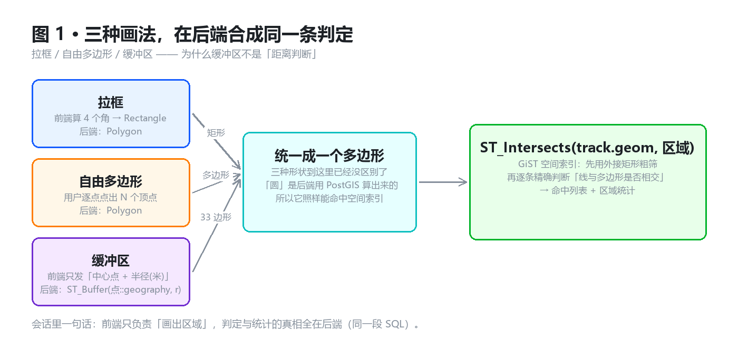
图 1 · 三种画法在后端合成同一条判定
代价：缓冲区从"精确球面距离"变成了"33 边形近似"。
实测面积与 πr² 的相对误差 < 1%，对这个交互完全够用（33 边形看起来就是个圆）。

4.4 顺带得到的一个好性质
三种画法在后端只剩一条判定路径（ST_Intersects(track.geom, 多边形)），
于是"拉框 / 多边形 / 缓冲区"不需要三套统计、三套排序、三套测试 —— 一套就够。
这是这一阶段最大的"设计收益"。
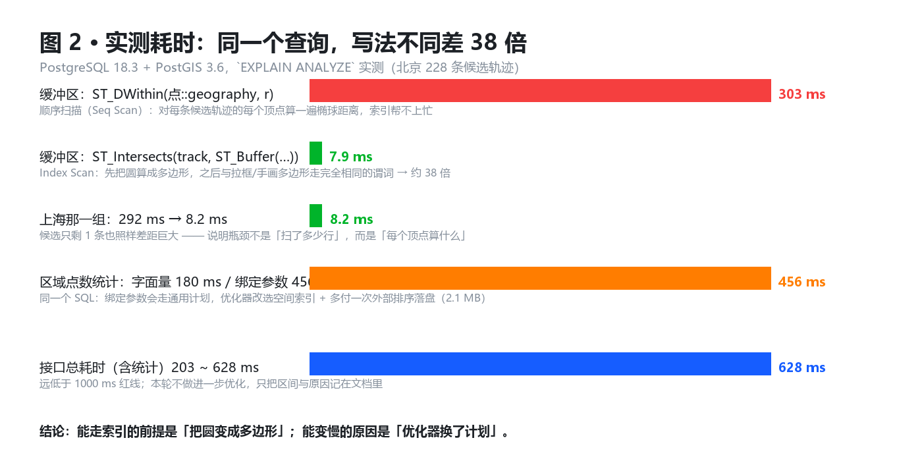
图 2 · 实测耗时对比（含"绑定变量换计划"那一条）

5. 原理 3：平面几何 vs 球面距离（为什么会有 13.4 km 的分歧）

5.1 分歧是怎么来的
PostGIS 的 ST_Intersects 在几何（geometry）类型上做的是平面判断：
把经纬度当成平面坐标（度）来算。而 ST_DWithin(geography) 算的是球面距离。
两者在绝大多数情况下结论一致，但当一条边跨了几百上千公里时就会分叉。
本库里有 3 条这样的轨迹（id 121 / 161 / 166）：
它们中间有一段没有记录点的超长跨越（真实原因是设备关机/跨城交通，采样断了几百公里）。
实测（(118.95, 35.66) 附近 + 1.5 km 缓冲区）：
口径 | 命中
平面（圆多边形） | 3 条
球面（ST_DWithin） | 0 条

同一批参数，两个答案。最大偏差出现在 id 161：13.4 km
（121 是 11.7 km、166 是 12.2 km）。

5.2 为什么不修
因为修它就得放弃索引：要精确球面判断，就得回到 ST_DWithin(::geography)
那种逐顶点椭球计算（303 ms 起）—— 用 38 倍的性能，去换 3 条异常轨迹上的差别。
所以这一条被明确记为已知限制，并且用测试与验收把它钉住
（不是"忘了"，是"知道、量过、接受"）。
这是这个项目里我第一次做"带着已知缺陷交付"的决定。 判断标准是：
这个偏差会不会让用户得出错误结论？会 → 必须修；不会（且代价巨大）→ 写进文档、钉测试。

6. 原理 4（小而致命）：非法几何为什么必须挡住
用户手画多边形很容易画成"蝴蝶结"（自交）。这是本设计里最危险的一处，因为：
输入 | ST_IsValid | 接口行为
正常多边形 | true | 正常
蝴蝶结（自交） | false | ⚠️ 不报错，照样返回一个数字（实测 237 条）
退化多边形（全部共线、面积为 0） | false | 同样会被 ST_IsValid 抓出
带洞多边形 / MultiPolygon | true | 正常

它不报错，它撒谎。 237 这个数字与"用户想圈的区域"毫无关系
（那个蝴蝶结自己的外接矩形同样是 237，而 232 是另一个更小的北京框 ——
⚠️ 原稿写的"比外接矩形还多"是拿两个不同区域的数字作比较，已更正；论据改掉，结论不变）。
于是加了一道守卫：
-- 区域准备（一条小查询同时完成：校验 + 几何 + 面积/时间等回显信息）
SELECT ST_IsValid(区域) AS ok, ST_AsGeoJSON(区域) AS region, ...
ST_IsValid = false → 400 +「区域有交叉，请重画」。
为什么不用 `ST_MakeValid` 自动修复（看起来更"友好"）？两个理由：
- 修复结果可能与用户意图完全无关：蝴蝶结会被修成 MultiPolygon（两个三角形），
系统猜的东西可能和你画的完全是两块地；
- "静默"正是要消灭的东西：一个自动"修好"的错误几何，用户永远不会知道自己画错了 ——
比多画一次危险得多。
代价是用户偶尔要重画一次。这个代价是刻意选的。

7. ⭐ 重点节：一个只用一次就暴露的缺陷
这一节是整份笔记里最值得读的部分：四层自动化验收全绿，用户手工用一次就发现了。
我把定位过程完整写下来，因为它示范了"怎么把一个'感觉不对'变成一条能复现的证据"。

7.1 现象
用户反馈：多边形选框只能是三角形。
复现路径（人自然会这么做）：点「多边形」→ 在地图上点 4 个顶点，想画一个四边形 ——
结果点第 4 下的时候选区就闭合了，而且第 4 个顶点的位置被丢掉，
画出来的永远是三角形。

7.2 第一步：先把"感觉"变成一条可判定的证据
我没有先读代码，而是先写了探针 .tmp/probe-polygon-triangle.py，把判据定成
`POST /api/analysis/within` 的请求体（不是"看起来对不对"）：
 | 点第 4 个顶点（离起点 120 px） | 闭合后请求体外环
修复前 | 立刻发请求、绘制态结束 | 4 个坐标 = 3 个顶点（三角形）
修复后 | 一个请求都不发（多边形继续长） | 7 个坐标（含双击重复点）/去重 4 个顶点

请求体长这样（修复前），一眼就是三角形：
{"geometry":{"type":"Polygon","coordinates":[[[133.51,43.21],[147.34,40.55],[143.62,31.23],[133.51,43.21]]]}}

7.3 第二步：读代码 → 锁到"回到起点"这个分支
自由多边形的加点逻辑里有一个"闭合"判断（意思是"点回起点就当画完了"）：
if (drawPoints.value.length >= 3 && drawScreenPoints.length > 0
&& screenDistance(m.position, drawScreenPoints[0]) <= CLOSE_PX) { // CLOSE_PX = 12 像素
emit('draw-polygon', drawPoints.value) // ← 闭合：不把这一下当成新顶点
...
}
从代码上看完全合理：第 4 次点击离起点 120 px，绝不可能 ≤ 12 px。
既然它每次都进了这个分支，那只有一种可能：这个距离算出来是 0。

7.4 第三步：为什么是 0 —— Cesium 的事件对象是"同一个"
drawScreenPoints 里存的是 m.position。而 Cesium 的鼠标事件对象是模块级单例：
// frontend/node_modules/cesium/Build/CesiumUnminified/index.js
// :237297-237302 定义模块级的 mouseUpEvent / mouseClickEvent（mouseMoveEvent 等同理）
// :237320 cancelMouseEvent() 每次把新位置 clone 进【同一个对象】
Cartesian2.clone(position, mouseClickEvent.position);
clickAction(mouseClickEvent);
也就是说：handler 每次收到的 `m.position` 是同一个 `Cartesian2` 实例，
只是里面的 x/y 被改写了。于是：
drawScreenPoints = [...drawScreenPoints, m.position] // ❌ 存的是引用
// 数组里 4 个格子 → 同一个对象 → 全都等于"最后一次点击的位置"
// screenDistance(本次点击, drawScreenPoints[0]) ≡ 0 → 永远 ≤ 12 → 永远闭合
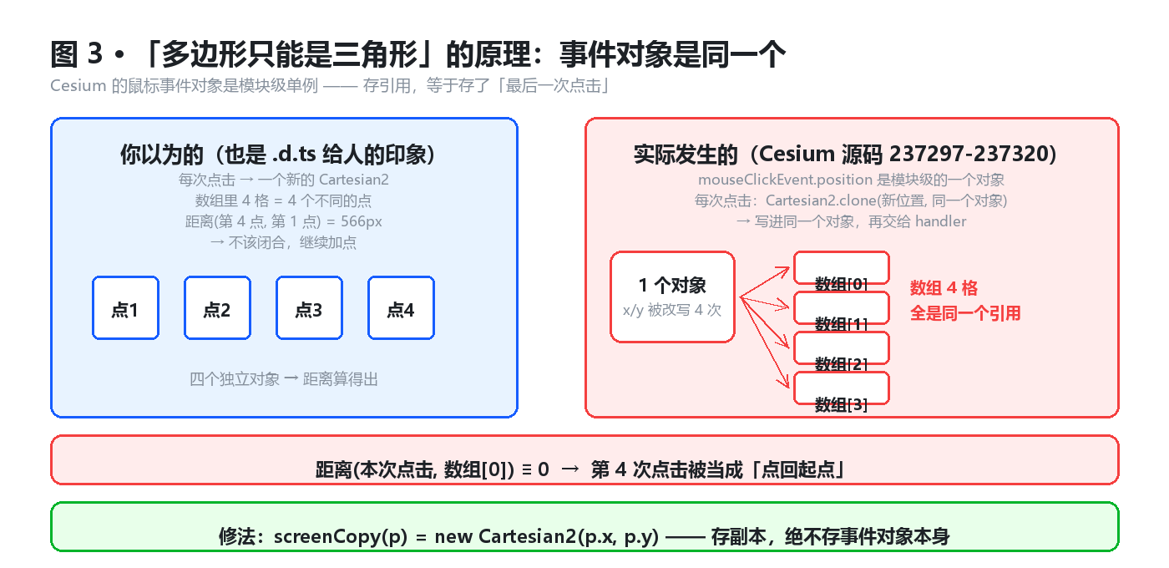
图 3 · 「只能是三角形」的原理图
修法（一行的事）：
function screenCopy(p) { return new Cartesian2(p.x, p.y) } // 存副本，不存事件对象本身
rectStart = screenCopy(m.position)
drawScreenPoints = [...drawScreenPoints, screenCopy(m.position)]
顺带修好了另一个隐性错误："鼠标回到起点时高亮"原本比对的是最后一个顶点，不是起点。

7.5 第四步（最关键）：为什么四层验收没抓住它
这是我认为最值得学的一段。缺陷穿过了：
- 后端 162 项 JUnit；
- 前端 node 157 项（含 check-region.mjs 23 项纯逻辑）；
- 浏览器验收 .tmp/check-within.py 42 项（它确实画过多边形）；
- 接口对拍 5 个脚本。
两个原因，性质完全不同：
① 判据问的是"有没有结果"，不是"结果对不对"。
浏览器验收里那条多边形断言是"点 4 个点 + 双击 → 查出了结果（stat-tracks 有数字）"。
三角形照样能查出数字，于是它稳稳通过。
→ 改法：补两条硬判据 ——
「点完 4 个顶点时请求数不变」（第 4 点离起点 44 px ≫ CLOSE_PX=12，绝不能闭合）
和「请求体的去重顶点数 = 4」。
② 测试替身比真实运行时"更宽容"。
组件级桩测试（不启浏览器，直接编译 CesiumGlobe.vue 跑）里，事件载荷是测试自己写的
对象字面量 { position: { x: 100, y: 100 } } —— 每次都是新对象，
于是"存引用"这种写法在假环境里永远是对的。
→ 改法：替身必须照抄运行时的形状 ——
.tmp/cesium-stub.mjs 新增 clickAt / moveTo / downAt / upAt / dblClickAt，
它们复用同一个对象（复刻 Cesium 的单例语义），测试全部改用它们。
结果是同一套断言立刻变红：64 通过 / 3 失败 →（修复后）67 通过 / 0 失败。
⭐ 这三条教训值得抄在本子上：
1. 签名对 ≠ 语义对。 m.position 的类型完全正确（确实是 Cartesian2），
但"每次是不是同一个实例"是实现细节，`.d.ts` 里看不出来。
2. 替身比运行时宽容 = 夹具只证明"在假环境里能跑"。（这已经是本项目第二次栽在这上面了：
上一次是 screenSpaceCameraController 挂在 viewer.scene 而不是 viewer 上。）
3. 自动化验收要盯"用户能做什么"，不是"接口回了什么"。 用户手工画一次就发现了它。

8. 报错与失败模式（这一节就是"出错时会发生什么"）

8.1 返回 400 的情况（下面是代码里真实的中文原因）
输入 | 状态码 | 响应体里的原因（原文）
body 不是合法 JSON / 缺 geometry | 400 | （框架级参数错误）
几何类型不在白名单（如 LineString） | 400 | geometry.type 只支持 Polygon / MultiPolygon / Point，收到：…
环没有闭合 | 400 | 多边形没有闭合：第一个点必须与最后一个点相同
每个环少于 4 个点（含闭合点） | 400 | 多边形的每个环至少要 4 个点（含闭合点），收到 N 个
顶点总数 > max-vertices（2000） | 400 | 区域太复杂：顶点数 N 超过上限 2000，请简化
坐标不是两个有限数字 / 越界 | 400 | 坐标必须是 [经度, 纬度] 两个数字，收到：…、纬度必须在 -90 ~ 90 之间，收到：…
Point 没带 bufferM | 400 | Point 几何必须给 bufferM（缓冲半径，米）
bufferM <= 0 / 非有限数 / > max-buffer-m（50 km） | 400 | bufferM 必须是有限正数，收到：…
from 晚于 to | 400 | from 不能晚于 to
limit < 1 或 > max-limit（500） | 400 | limit 必须在 1 ~ 500 之间，收到：…
⚠️ 多边形自交 / 面积为 0（ST_IsValid = false） | 400 | 区域有交叉或面积为 0，请重画

不是错误的一种情况：区域内没有轨迹 → 200 + 空列表 + 全 0 统计
（"没有"是正常结果；前端显示"这块区域里没有轨迹穿过"，不是报错。）
前端还有一道"更早的"拦截：不足 3 个点时根本不发请求，直接提示「至少点 3 个点才能围成一个区域」
（App.vue 的 onDrawPolygon）。能早拦就早拦 —— 用户不必等一个 400 回来才知道自己点少了。
有个小配置值得一提：server.error.include-message: always（M3 顺手还上的旧债）——
不加它，Spring 会把上面这些中文原因吞掉，响应体只剩一个状态码，排查全靠猜。

8.2 两种"不报错但结果不对"的失败（比报错更危险）
① 静默错误的数字（第 6 节的蝴蝶结）：ST_IsValid=false 但 ST_Intersects 照样返回 237。
→ 用 ST_IsValid 守卫挡成 400。
② 绑定变量会换执行计划（性能型的"不报错但很慢"）：
区域点数统计 | 耗时 | 计划
用字面量拼 SQL | ~180 ms | 顺序扫描 + 聚合
用绑定参数（Java 里正常的写法） | 456 ms | 优化器改选空间索引 + 多付一次外部排序落盘（2.1 MB）

同一个 SQL、同样的数据，只因为"参数是不是绑定"就差 2.5 倍。
本轮接受 180~456 ms 区间（接口总耗时实测 203~628 ms，远低于 1000 ms 红线），
把两条候选改法（传 id 数组 / prepareThreshold=0）记在文档里，不为了好看去动它。

8.3 环境层面的坑（这三个和代码无关，但每次都会撞）
现象 | 原因 | 怎么办
npm run dev / vite build 报 spawn EPERM | DSH 沙箱禁止程序间命名管道 | 提权 danger-full-access 跑
Playwright 启动 Chrome 报 WinError 5 拒绝访问 | 同上（浏览器子进程靠管道通信） | 同上
后端"删除轨迹"返回 500（导出回收站失败） | 沙箱里写不进 D:\Calcite-note\... | 提权；或把 calcite.data.recycle-dir 指到工作区内
officecli 写 docx 报成功但文件是空的 | 本机 officecli 的 IPC 被沙箱禁掉 | Word 一律走 `python-docx`（这份笔记就是这么生成的）

9. 三个关键设计决定
- `region` 必须回显「后端真正用过的几何」 ——
前端照着它画，而不是画自己算的那个形状。
于是"看到的圈 = 查的范围"变成结构上的保证，不是靠纪律。
缓冲区尤其重要：前端只有一个中心点，真正的圆是后端算的 33 边形。
- 一个接口吃三种形状（GeoJSON），而不是三套参数 ——
三种画法在后端本来就是同一个谓词（第 4.4 节），分三套参数只会带来三套分支、三套测试。
代价是"自由多边形的坐标串"要放进请求体，所以用 POST 而不是 GET。
- 非法几何一律 400，不自动修复（第 6 节）。
另外两条"小而重要"的决定：
- 地图上最多只画前 20 条命中轨迹，但统计与列表是全量 ——
北京一个中等框就命中 232 条、全库 28.6 万个顶点，全画上去会卡；
但截断只影响渲染，不影响接口语义（响应里有 truncated 标记）。
- 相机不自动飞 —— 用户圈哪儿看哪儿，不要替他移动视角。

10. 怎么读这部分代码（学习地图）
想搞懂什么 | 先看这里
接口长什么样（请求/响应字段） | web/dto/WithinRequest.java / WithinResponse.java
几何怎么校验、怎么变成 WKT（纯函数，零依赖，最好读） | service/RegionGeometry.java
一次请求的编排（准备区域 → 查 id → 统计 → 摘要 → 摘要截断） | service/WithinService.java
真正干活的空间 SQL（TrackRepository 5 条 native 查询 + TrackPointRepository 的区域点统计） | repository/TrackRepository.java、TrackPointRepository.java
HTTP 入口与 400 转换 | web/AnalysisController.java 的 POST /within
配置（顶点上限 / 半径上限 / 条数上限） | config/WithinProperties.java + application.yml 的 calcite.within.*
前端纯计算（GeoJSON 组装、格式化、排序截断的本地镜像） | frontend/src/lib/region.js
绘制交互（鼠标事件、绘制模式、区域与命中轨迹图层） | frontend/src/components/CesiumGlobe.vue
面板与统计卡 | frontend/src/components/RegionDrawer.vue / WithinStats.vue
第五档接线 | frontend/src/App.vue（搜 drawingMode / withinSeq）

推荐阅读顺序：RegionGeometry（纯逻辑）→ WithinService（编排）→ 两条 SQL（真相）
→ 最后才看 CesiumGlobe.vue（交互细节最多、最容易踩坑的地方）。

11. 性能实测与已知限制
场景 | 实测
拉框 / 多边形（232 条命中） | 24 ms（Index Scan）
缓冲区（北京，1 km） | 7.9 ms
缓冲区（上海，1 km） | 8.2 ms
区域点数统计 | 180~456 ms（取决于绑定变量）
接口总耗时 | 203~628 ms

明确不修的三条（都量过、都写在这里，不是遗漏）：
限制 | 说明
平面 vs 球面的分歧 | 只影响 3 条含超长边的轨迹（121/161/166），最大 13.4 km。修它得放弃索引（回到 303 ms）
区域内点数统计偏慢 | 绑定参数会换计划（第 8.2 节）。两条候选改法已记档，本轮不动
极快甩动绘制后地球会轻微跳一下 | 合成拖拽实测视野位移约 20%；人类速度拖拽实测精确为 0。原因是 Cesium 输入聚合器在合成事件下被激发，不是我们的代码
区域统计里没有"停留点数" | 加了会把接口从 0.2 s 拖到约 2.5 s（命中可覆盖全库，而停留点是 Java 现算、无 SQL 捷径）。将来要做得走异步二段式

12. 回归与现状（2026-09-25 实测全绿）
层级 | 数量
后端 mvn test | 162 项（新增 RegionGeometryTest 16 + WithinServiceTest 13）
前端 node 7 个套件 | 157 项（新增 check-region.mjs 23）
浏览器 8 个脚本 | 123 项（其中圈选 check-within.py 44 项）
接口对拍 5 个脚本 | verify-within-api.py 105 项 等
组件级桩测试 | 67 项（不属基线计数，但每次改地球都要跑）
生产构建 | vite build 1506 modules ✓

数据现状：246 条轨迹 / 286,019 个点（北京 235 + 上海 5 + 京沪长途 3 + 福建自采 3）。

13. 一句给将来的话
这一阶段最贵的教训不是几何，是"判据"。
我用四层自动化验收（1000 多项断言）都没抓住一个"多边形只能画三角形"的缺陷，
因为它只在人真正用手画的时候才暴露；而我的每条断言都只要求"查出了数字"。
所以以后写验收，先问一句：这条断言能不能区分"做对了"和"什么都没发生"？
能区分"有没有结果"还不够，还要能区分"结果对不对"。

